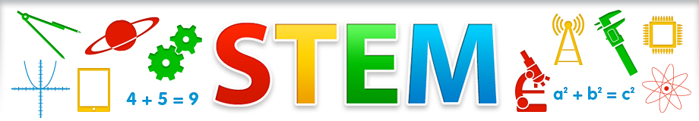
STEMACTIVITEITEN

- Hoe kan ik mijn bestaande thema's of lessenreeks wero een STEM-toets geven?
- Welke triggers kan ik aanreiken om de kinderen gevoelig te maken voor wetenschap, techniek, engineering of wiskunde?

Welke activiteit of lesonderwerp? Voor welke leeftijd?
Katrollen L1 17
Welke context? Welke beginsituatie kan je aangrijpen om deze activiteit in te leiden?
Initiatie natuurkunde
Hoe uitwerken?
Hoe kan een paard uit de gracht getrokken worden?
Maak een schets van een takelsysteem waarmee je een gewicht kunt verplaatsen
Welke materialen?
- lege filmrolletjes, spoelen, touw, haakjes, potjes, tape, speelgoeddieren, ...

Welke onderzoeksvragen kan je stellen?
Hoe kan je grote dieren verplaatsen door zelf weinig kracht uit te oefenen?
Een voorbeeld of een link?
https://schooltv.nl/video/beestenboerderij-op-en-neer/#q=katrol
